Quelles politiques économiques dans le cadre européen ?
--
Les politiques conjoncturelles dans la zone euro
--
Fichier d’activités

Étape 1 : vérification des connaissances

Exercice 1 : Vrai ou faux ?
 | Vrai ou faux ? | Justification
Les politiques conjoncturelles sont des mesures prises par les pouvoirs publics qui affectent les variables de la conjoncture à court terme.
La politique budgétaire au sein de la zone euro est conduite par une instance supranationale.
Une politique budgétaire de relance poursuit comme principal objectif la lutte contre l’endettement public.
La BCE dispose de plusieurs instruments pour mener la politique monétaire de la zone euro.
La principale mission de la BCE est d’assurer la stabilité des prix aux sein de la zone euro en maintenant le niveau de l’inflation proche mais inférieur à 5 %.

Exercice 2 : Reliez les bons éléments :
Politique budgétaire de relance ● |  | ● Diminution du taux directeur et/ou du taux de réserves obligatoires et/ou du taux de la facilité de dépôt.
Politique budgétaire d’austérité● |  | ● Assouplissement quantitatif par rachat de titres de dette.
Politique monétaire conventionnelle expansive● |  | ● Augmentation des dépenses publiques et/ou diminution des recettes publiques.
Politique monétaire conventionnelle restrictive● |  | ● Augmentation du taux directeur et/ou du taux de réserves obligatoires et/ou du taux de la facilité de dépôt.
Politique monétaire non conventionnelle● |  | ● Diminution des dépenses publiques et/ou augmentation des recettes publiques.

Étape 2 : travail sur documents

Document 1 : Qu’est-ce que la politique budgétaire ?
Avant les années 1930, la fonction principale du budget de l’État était d’assurer le financement des administrations (des services publics). On ne lui attribuait pas de rôle économique. La gravité de la crise de 1929 va conduire les pouvoirs publics à considérer le budget de l’État comme un levier de la politique économique. Les travaux de l’économiste britannique J. M. Keynes montrant que l’utilisation du budget pouvait avoir une influence sur la demande des agents économiques (consommation, investissement) et, par conséquent sur le niveau de l’activité, vont donner un fondement théorique à cette nouvelle approche.
La politique budgétaire est un levier de la politique de régulation de la conjoncture. Elle peut être utilisée dans deux situations opposées. En période de ralentissement de la croissance ou de crise, elle va servir à soutenir l’activité économique. On parle de politique de relance budgétaire. Au contraire, dans les phases de forte croissance, pendant lesquelles la surchauffe de l’activité économique peut provoquer de l’inflation (hausse des prix) ou des déficits extérieurs importants (déséquilibre des échanges avec le reste du monde), elle permet de freiner l’activité en réduisant la demande des agents économiques. On parle de politique de rigueur budgétaire.
Source : https://www.vie-publique.fr/fiches/270251-quest-ce-quune-politique-budgetaire
- Dans quel contexte le budget de l’Etat a-t-il commencé à être considéré comme un véritable outil de politique économique ?
- Dans quelle situation conjoncturelle est-il pertinent de mener une politique de relance ? Une politique de rigueur ?
- Comment mener une politique de de relance budgétaire ?
- Quels sont les risques d’une telle politique ?

Document 2 : Le plan de relance français de 2008
Le plan de relance annoncé la 4 décembre 2008 par le Président de la République assume par contre une augmentation de la dépense publique évaluée à 26 milliards d’euros sur deux ans. Les principales mesures annoncées portent sur :
-l’accélération des investissements publics : 4 milliards supplémentaires pour le développement des réseaux des grandes entreprises publiques (ferroviaire, énergétique, postal), 4 milliards d’investissements directs de l’Etat dans des secteurs "stratégiques (défense, enseignement supérieur et recherche, développement durable), remboursement anticipé et définitif du Fonds de compensation de la TVA aux collectivités qui accepteront d’investir plus,
- l’emploi et le pouvoir d’achat : exonération de charges pour les entreprises de moins de 10 salariés qui embaucheront en 2009, versement d’une prime exceptionnelle de 200 euros pour les bénéficiaires du RSA, amélioration de l’indemnisation du chômage,
- le logement : doublement du montant du prêt à taux zéro pour l’achat d’un logement neuf, achat ou construction par l’Etat de 100 000 logements sociaux sur la période 2009-2010,
- le soutien à l’industrie automobile : passage à 1000 euros de la prime à la destruction d’un véhicule de plus de 10 ans en cas d’achat d’un véhicule neuf peu polluant (moins de 160 g/CO2), financements supplémentaires accordés aux filiales de Renault et PSA spécialisées dans le crédit, aides à la recherche sur les véhicules électriques et hybrides,
- des mesures en direction des entreprises : remboursement par anticipation des dettes aux entreprises, versement par l’Etat d’un acompte de 20% au lieu de 5% lors de la passation d’un marché public, allègement des procédures d’appel d’offres, etc...
Source : http://www.vie-publique.fr/actualite/dossier/plf-2009/budget-2009-maitrise-depenses-au-plan-relance.html
- Pourquoi le Président de la République annonce-t-il un plan de relance le 4 décembre 2008 ?
- Quelle est la conséquence de ce plan de relance sur les finances publiques ?
- Répertoriez les mesures annoncées dans le tableau suivant (à reproduire) :
Mesures qui affectent les recettes publiques | Mesures qui affectent les dépenses publiques

Document 3 : Plans de relance 2009 en % du PIB

 | Ampleur | Dépenses |  | Recettes
 |  | Total | Dont  Investissements | Total | Dont impôt  sur le revenu
Allemagne | 3,0 | 1,4 | 0,8 | - 1,6 | -0,6
France | 0,6 | 0,4 | 0,2 | - 0,2 | -0,1
Royaume-Uni | 1,4 | 0,1 | 0,1 | -1,5 | -0,6
Etats-Unis | 5,6 | 2,4 | 0,3 | - 3,2 | -2,4
OCDE | 3,4 | 1,5 | Nd | - 1,9 | nd
Source : données OCDE

- Donnez la signification de l’ensemble des données concernant la France.
- Comparez les différents plans de relance (comparer = identifier des points communs et des différences)

Document 4 : Qu’est-ce que la politique monétaire ?
[...] La politique monétaire est de la responsabilité des banques centrales, qui doivent à la fois favoriser la prospérité économique grâce à leur action sur la monnaie, et veiller sur la stabilité monétaire et financière, mais sans agir sur les lois, les investissements publics, la fiscalité, l’organisation du travail, qui sont du domaine de l’État.
Dans la zone euro, l’objectif principal est la stabilité des prix, qui est définie comme une inflation à moyen terme « inférieure à, mais proche de 2 % ». La politique monétaire vise à ce que l’augmentation de monnaie dans l’économie ne soit ni trop rapide ni trop faible par rapport à la croissance des biens et des services. Si la politique monétaire est trop « accommodante », le danger est celui d’une inflation trop forte, néfaste pour l’ensemble de l’économie : une inflation excessive entraîne à terme une baisse de la valeur de la monnaie (avec la même somme d’argent, on peut acquérir moins de biens et de services) et complique les anticipations de prix et les décisions d’investissement et d’achat. De plus, cela déséquilibre les répartitions de richesse entre emprunteurs et épargnants. À l’inverse, la politique monétaire ne doit pas non plus être trop restrictive, afin de ne pas favoriser la déflation, qui incite au report des achats, et entraîne donc une baisse de la consommation, un ralentissement de la croissance et une hausse du chômage.
« Qu’est-ce que la politique monétaire ? », L’eco en bref, Banque de France, juin 2017
- Quels sont les objectifs de la politique monétaire ?
- En quoi consiste une politique monétaire trop « accommodante » ? Quels en sont les risques ?
- En quoi consiste une politique monétaire restrictive ? Quels en sont les risques ?

Document 5 : La politique monétaire, du taux directeur au financement de l’économie
L’Eurosystème réunit les banques centrales nationales des 19 pays appartenant à la zone euro et la Banque centrale européenne (BCE). Cet ensemble institutionnel est chargé de piloter la politique monétaire de la zone euro en assurant en priorité la stabilité des prix.
[...] L’Eurosystème décide notamment du niveau des taux des prêts des banques centrales aux banques commerciales (le prix de la « monnaie centrale »). Ce taux directeur, dont le niveau est déterminé par l’Eurosystème en fonction de la situation économique de la zone euro, influence le coût des crédits des banques commerciales à l’économie. Il exerce un impact majeur sur la création de monnaie [...], car il sert de référence aux autres taux de l’économie. S’il monte brusquement ou s’il est très élevé, la demande de crédits ralentit. Au contraire, s’il baisse fortement ou est très bas, cela incite les entreprises et les ménages (les « agents économiques ») à emprunter plus auprès de leur banque, et donc à créer plus de monnaie.
Les taux directeurs ont des effets sur l’économie réelle après des délais de mise en œuvre, et agissent grâce à plusieurs canaux de transmission. Parmi ces canaux, certains jouent un rôle déterminant :
• le canal des taux d’intérêt : le taux d’intérêt est le prix auquel les agents économiques s’endettent pour financer leurs activités économiques. Une baisse du taux d’intérêt incite les agents à avoir recours au crédit ;
• le canal des prix d’actifs : la baisse des taux d’intérêt augmente le prix des actifs (par exemple les titres financiers) sur les marchés. Les agents qui détiennent des actifs voient leur richesse s’accroître, ce qui gonfle d’autant leur pouvoir d’achat ;
• le canal des anticipations : l’action de la banque centrale doit être claire et crédible pour permettre aux agents économiques d’anticiper correctement les évolutions futures du taux directeur.
« Qu’est-ce que la politique monétaire ? », L’eco en bref, Banque de France, juin 2017
Les taux directeurs : il s’agit à la fois du taux de refinancement (taux « refi »), du taux de prêt marginal (à très court terme) et du taux de rémunération des dépôts. Lorsqu’on utilise l’expression de « taux directeur » au singulier, il s’agit du principal taux directeur c’est-à-dire du taux de refinancement. C’est à ce taux de les banques de second rang se refinancent auprès de la banque centrale ce qui signifie que c’est à ce taux qu’elles empruntent des liquidités.
SEBC : Système européen de banques cenrales (SEBC) est composé de la BCE et des banques centrales nationales (BCN) de tous les États membres de l’UE qu’ils aient ou non adopté l’euro.
- Qu’est-ce que l’Eurosystème ? Quelle est la différence avec le SEBC ?
- Quel est le principal instrument de la politique monétaire dans la zone euro ?
- Pourquoi peut-on dire que le taux directeur agit par plusieurs canaux de transmission ?
- Montrez à l’aide d’un schéma qu’une variation du taux directeur peut stimuler la demande globale via le canal sur prix des actifs.
- La BCE dispose-t-elle seulement du taux directeur pour conduire la politique monétaire ?

Document 5 : Les politiques monétaires conventionnelles depuis 2005

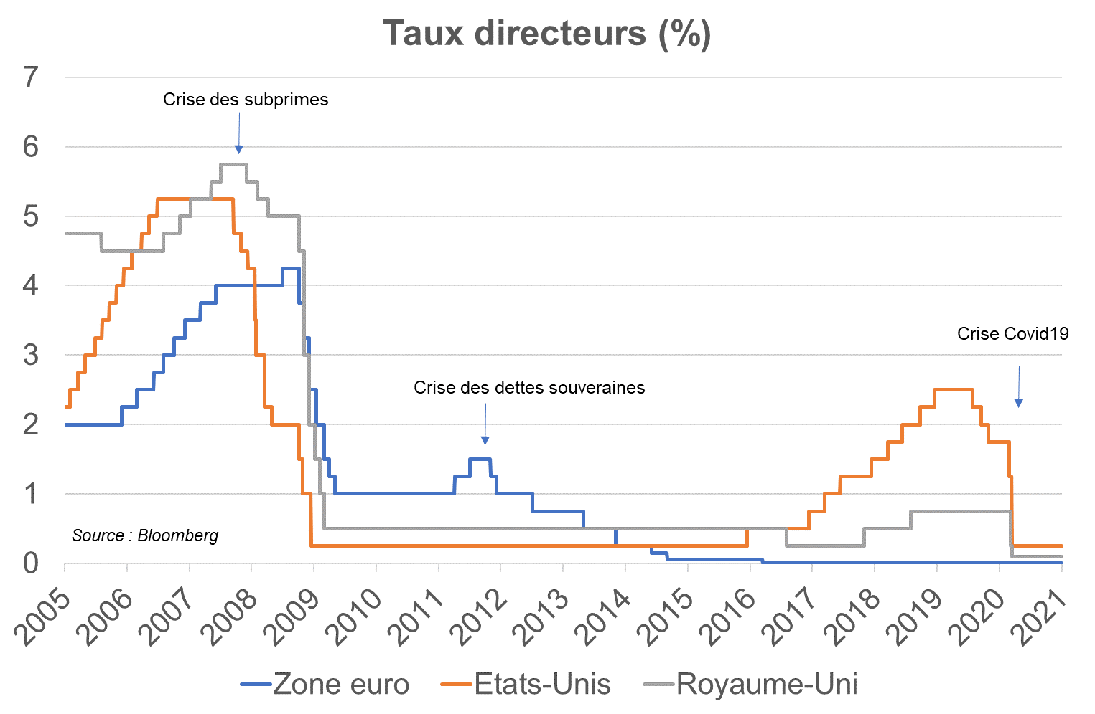

- Quel était en 2021 le taux directeur de la BCE ? Qu’est-ce que cela signifie exactement ?
- Identifiez pour la zone euro une période de politique monétaire expansive et une période de politique monétaire restrictive.
- Pour quelles raisons, entre 2005 et 2008, la BCE a-t-elle relevé progressivement son taux directeur ?
- Pour quelles raisons le diminue-t-elle à partir de 2009 ?
- Comparez l’évolution des 3 taux directeurs, que remarquez-vous ? Comment l’expliquer ?

Document 6 : L’introduction des monétaires non conventionnelles
L’inefficacité des politiques monétaires conventionnelles a nécessité de trouver de nouveaux outils à la politique monétaire : les politiques monétaires dites « non conventionnelles ». Il s’agit par exemple du guidage des anticipations (« forward guidance »), et de l’achat massif de titres (assouplissement quantitatif : « Quantitative Easing »). Le guidage des anticipations consiste, pour une Banque centrale, à annoncer en avance les orientations de ses futures décisions quant à la fixation des taux d’intérêt directeurs. Ce guidage des anticipations crée un effet de signal qui permet à la politique monétaire d’avoir un impact avant d’être effectivement conduite. L’assouplissement quantitatif consiste pour une Banque centrale à intervenir de façon massive, généralisée et prolongée, sur les marchés secondaires en achetant massivement des actifs financiers aux banques de second rang. Ces actifs sont principalement des obligations émises par les États de la zone euro. Ces achats augmentent la quantité de monnaie en circulation et font baisser les taux d’intérêt, agissant ainsi contre le ralentissement de la croissance et aussi contre le risque de déflation.
Source : Fiches éduscol
- Pour quelle raison des politiques monétaires « non conventionnelles » ont-elles été mise en œuvre ?
- Réalisez un schéma simple présentant les deux types de politiques non conventionnelles et leurs principes de fonctionnement.

Étape 3 : tâche finale

Réalisation d’un podcast
À partir de vos connaissances et du dossier documentaire, réalisez un podcast audio sur l’un des deux sujets proposés ci-dessous. Votre podcast doit respecter les contraintes suivantes :
- Durée : 3 minutes (+/- 15 secondes)
- Les termes clés du sujet doivent être définis
- L’intervention doit être clairement structurée
- L’intervention doit commencer par une brève accroche
- L’intervention doit se terminer par une ouverture

Sujet n° 1 : Les modalités des politiques budgétaires dans la zone euro.
Sujet n° 2 : Quelles politiques monétaires la BCE peut-elle mener pour assurer la stabilité des prix ?

